**ASSUNTO:** Indico ao senhor prefeito municipal a limpeza, o mais rápido possível, da área verde localizada à Rua Pataxó, em frente ao n.º 207, Mogi Mirim II.

**DESPACHO:**

**SALA DAS SESSÕES____/____/_____**

**PRESIDENTE DA MESA**

**INDICAÇÃO Nº 220 DE 2021**

**SENHOR PRESIDENTE,**

**SENHORAS VEREADORAS E SENHORES VEREADORES,**

A pedido dos moradores, **INDICO** na forma regimental, e depois de ouvido o Douto Plenário desta Casa, que seja oficiado o prefeito Paulo de Oliveira e Silva para que, por meio da secretaria municipal competente, seja feita a limpeza imediata da área verde localizada à Rua Pataxó, n.º 207, Mogi Mirim II, na zona leste.

O espaço é público e, segundo os moradores, não recebe atenção do Poder Executivo. Em anos anteriores, os moradores se uniam para a limpeza, mas as árvores já necessitam de poda ou remoção e eles já não têm mais condições de arcar com as despesas.

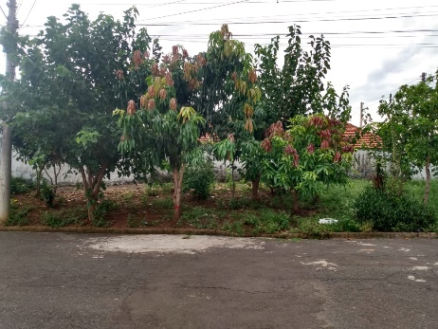 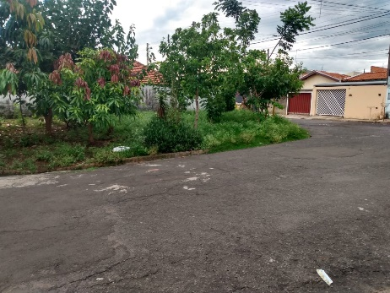

**SALA DAS SESSÕES “VEREADOR SANTO RÓTOLLI”, em 12 de fevereiro de 2021.**

**JORNALISTA GERALDO VICENTE BERTANHA (GEBÊ)**

**VEREADOR DA CÂMARA MUNICIPAL**

